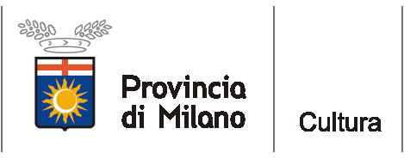
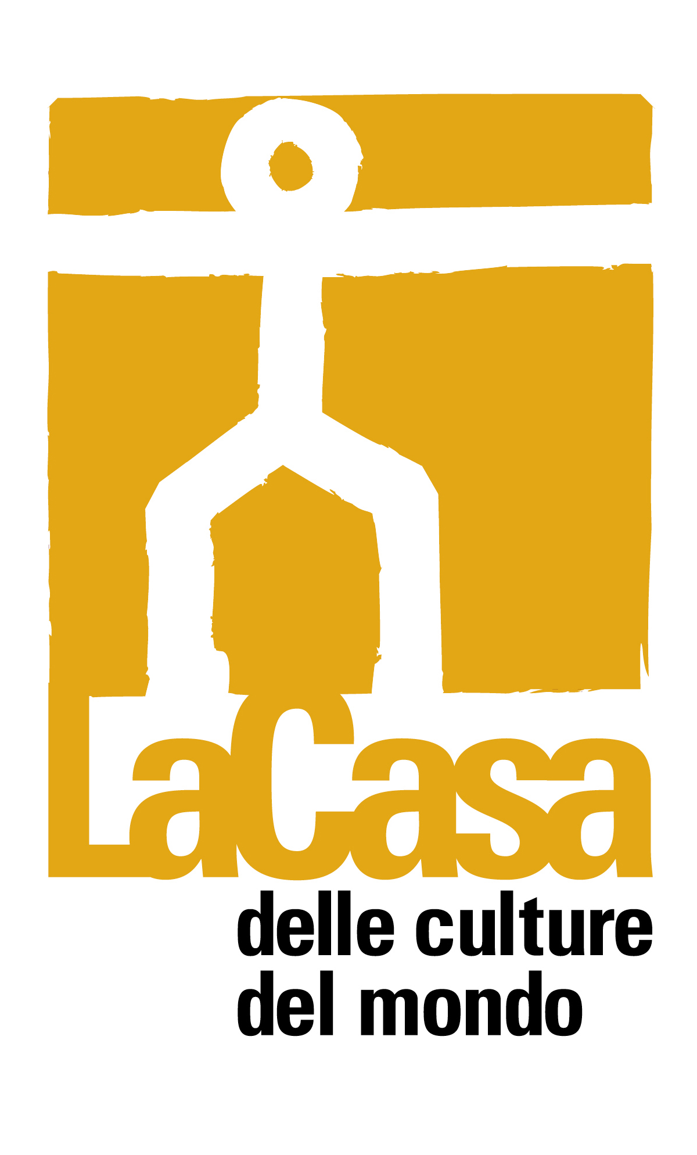
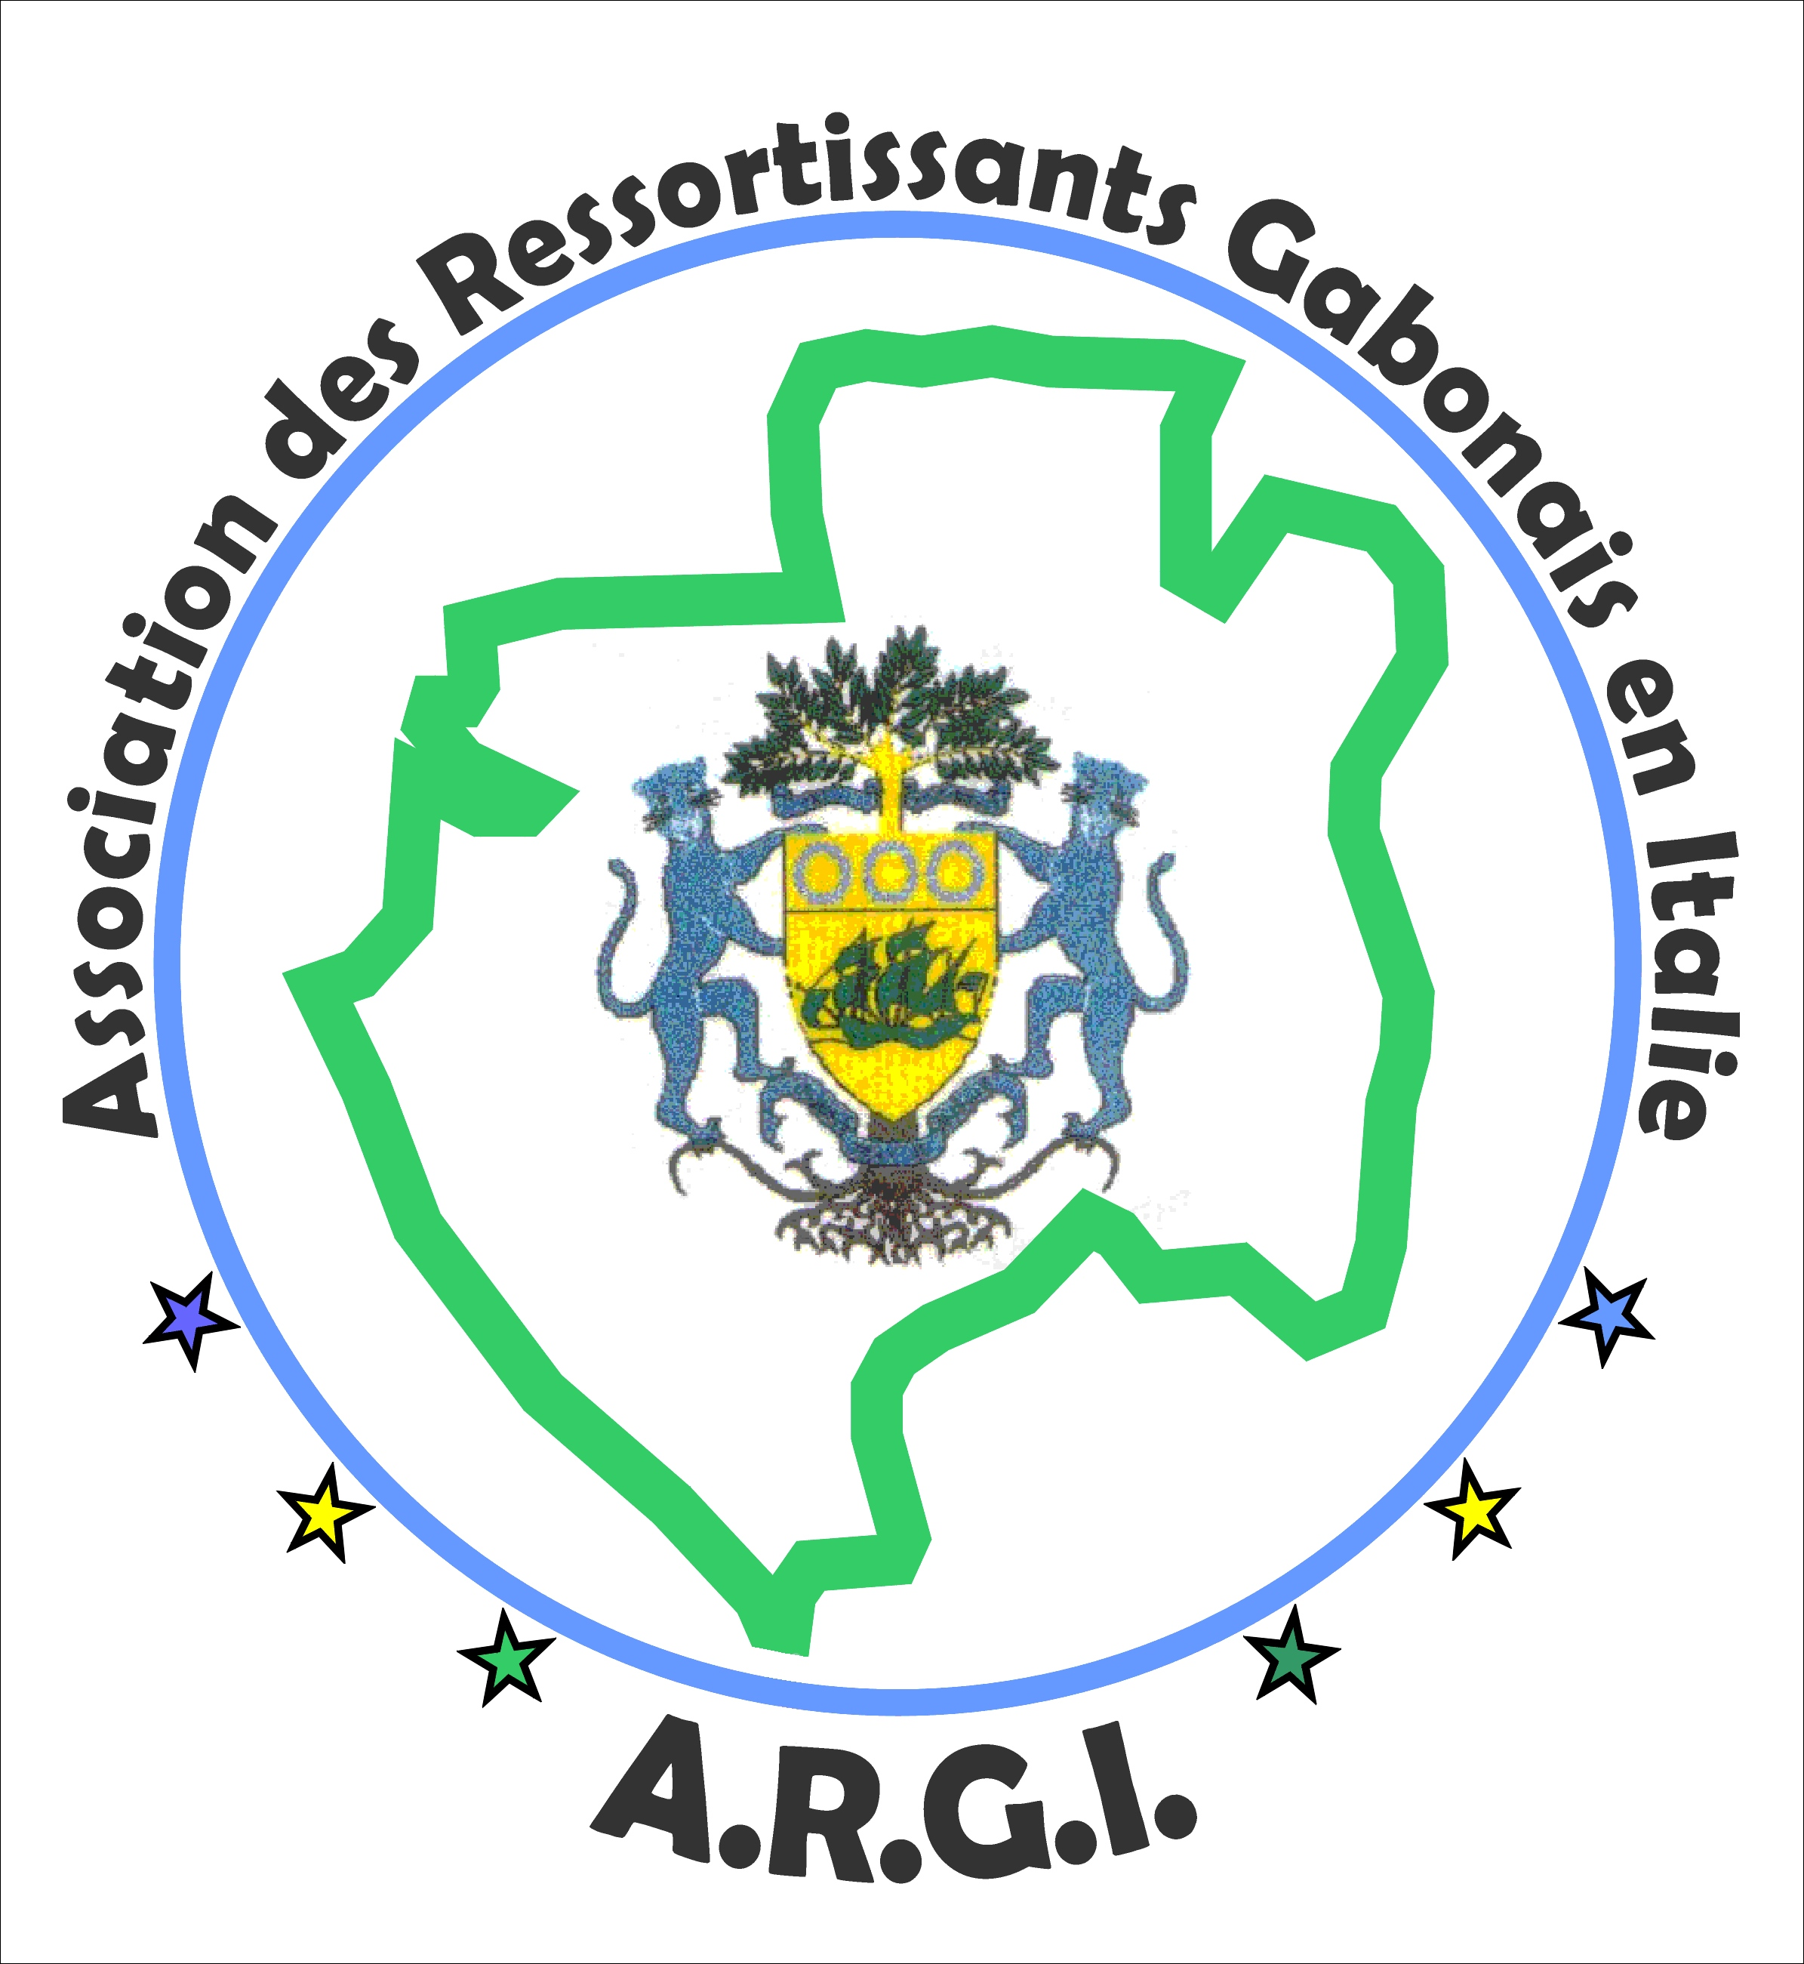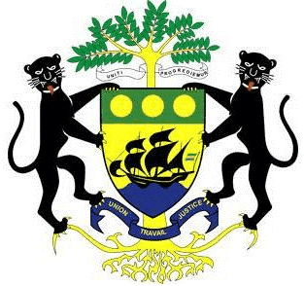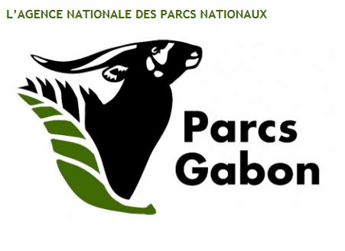

COMUNICATO STAMPA – Milano, 30 novembre 2011

Sabato 3 dicembre 2011 alla Casa delle culture del mondo: “Gabon. Terra di simbiosi tra uomo e natura selvaggia”, incontro per conoscere uno straordinario ecosistema e una delle foreste pluviali più importanti del pianeta.

Sabato 3 dicembre 2011, a partire dalle ore 11, alla Casa delle culture del mondo della Provincia di Milano, in Via Giulio Natta 11, Milano (M1 Lampugnano): “Gabon. Terra di simbiosi tra uomo e natura selvaggia”, i rappresentanti dell’Associazione Residenti Gabonesi in Italia/A.R.G.I conducono il pubblico alla scoperta della foresta pluviale del Gabon.
È una suggestiva visita virtuale interattiva, con approfondimenti in sala, dello straordinario ecosistema, ancora intatto e parzialmente inesplorato, che ricopre l’85% della superficie del Paese e costituisce il 10% della foresta tropicale del bacino del Congo, seconda solo a quella amazzonica per dimensioni e biodiversità.
Per i più piccoli, un laboratorio ludico sulle meraviglie della foresta.
L’iniziativa è promossa dall’Assessorato alla Cultura della Provincia di Milano in collaborazione con A.R.G.I, Ambasciata del Gabon e Parcs Gabon – Agenzia nazionale dei parchi naturali.

Ecco il programma della giornata:
● Ore 11.00 - La biodiversità del Gabon al 21esimo secolo. Il Gabon è eccezionale.
Relatore: Brice J. Mouketou ,Presidente A.R.G.I.
● Ore 13.00 - Assaggi di specialità della cucina gabonese tradizionale
● Ore 15.00 - “Parlami d’Africa” Laboratorio ludico per bambini a cura di Aimé V. Moundounga , Fiorella Zanetti e Maria Vittoria Lupi - Simpatizzanti A.R.G.I.
● Ore 15.30 - La foresta del Gabon, organo vitale per l’intero pianeta.
Relatore: Jean Max Djossou - Simpatizzante A.R.G.I.
● Ore 16.30 - Segreti ed intimità tra uomo e foresta (cultura, spiritualità, natura).
Relatore: Lazare Sambath - Simpatizzante A.R.G.I.

Ingresso libero fino ad esaurimento posti.
É gradita la prenotazione (via e-mail all’indirizzo infos@argisurweb.it o telefonica al numero 02 334968.54/30).

Informazioni al pubblico:
- Provincia di Milano/La Casa delle culture del mondo, tel. 02 334968.54/30
www.provincia.milano.it/cultura - culturedelmondo@provincia.milano.it
- A.R.G.I, www.argisurweb.it; infos@agirsurweb.it

Ufficio stampa:
Provincia di Milano/Cultura, tel. 02 7740.6310/6359
g.bocca@provincia.milano.it; m.piccardi@provincia.milano.it
Addetto stampa Assessore, tel. 02 7740.6386 - f.provera@provincia.milano.it

